**МИНИСТЕРСТВО ЦИФРОВОГО РАЗВИТИЯ СВЯЗИ И МАССОВЫХ КОММУНИКАЦИЙ**

**Ордена Трудового Красного Знамени**

**Федеральное государственное бюджетное образовательное учреждение высшего образования**

**«Московский технический университет связи и информатики»**

Кафедра «Математическая кибернетика и информационные технологии»

**Отчет по практической работе**

по дисциплине «Введение в информационные технологии» на тему:

Основы SQL

Выполнил: студент группы БПИ2401

Костиль Антон

Проверил:

Москва

2025

**1. Цель работы:**   
Создание таблиц на основе рисунка 1 через скрипты. Внести данные в каждую из таблиц, написать к каждой таблице запросы с фильтрацией. Отобразить результаты фильтрации.

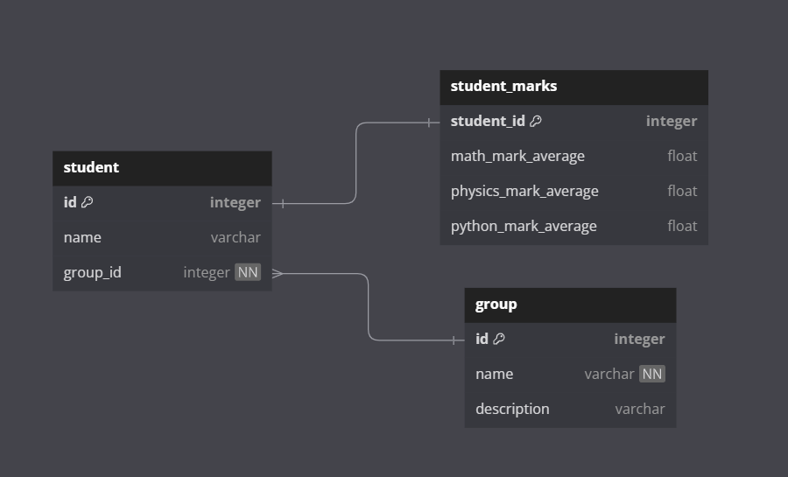

*Рисунок 1*

**2. Ход работы:**

1.Для создания таблицы напишем следующий скрипт:

DROP TABLE IF EXISTS student_marks;

DROP TABLE IF EXISTS student;

DROP TABLE IF EXISTS student_group;

CREATE TABLE student_group(

id INTEGER PRIMARY KEY,

name VARCHAR(255),

description VARCHAR(255)

);

CREATE TABLE student(

id INTEGER PRIMARY KEY,

name VARCHAR(255),

group_id INTEGER REFERENCES student_group (id)

);

CREATE TABLE student_marks(

student_id INTEGER REFERENCES student (id),

math_mark_average FLOAT,

physics_mark_average FLOAT,

python_mark_average FLOAT

);

2.Внесем данные в каждую из таблиц:

INSERT INTO student_group (id,name,description) VALUES (2401,'БПИ','кто');

INSERT INTO student (id,name,group_id) VALUES (1,'Литкод Литкодович',2401);

INSERT INTO student (id,name,group_id) VALUES (2,'Голанг Питонович',2402);

INSERT INTO student_marks (student_id,math_mark_average,physics_mark_average,python_mark_average) VALUES (1,4.3,2.7,5.0);

INSERT INTO student_marks (student_id,math_mark_average,physics_mark_average,python_mark_average) VALUES (2,5.0,4.6,0);

INSERT INTO student_group (id,name,description) VALUES (2402,'БПИ','frog');

3. Пишем запросы с фильтрацией к каждой из таблиц

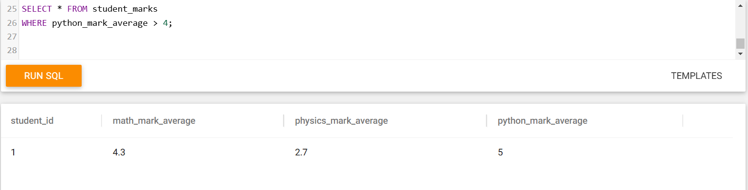

*Запрос к таблице student_marks*

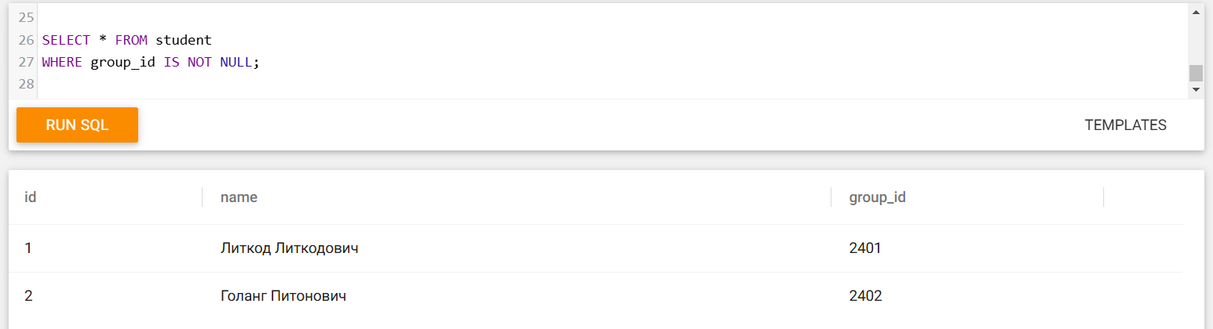

*Запрос к таблице student*

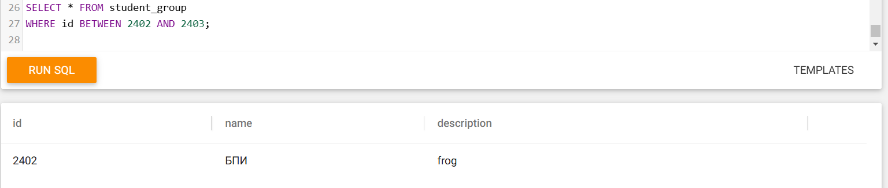

*Запрос к таблице student_group*

**3. Вывод:**

В ходе работы были созданы таблицы на основе рисунка с помощью скриптов. Были внесены данные в каждую из таблиц, а затем написаны запросы с фильтрацией к каждой из таблиц. Файл итоговой работы размещен на GitHub: